北京绿色建筑产业联盟

关于组织开展绿色建造师专业技术培训班的通知
各绿色建造有关单位及会员：
为贯彻中共中央办公厅、国务院办公厅发布的《关于加强生态环境分区管控的意见》精神（2024年3月6日），落实国家发展和改革委员会印发《北京城市副中心建设国家绿色发展示范区实施方案》的通知（发改环资〔2024〕241号文件，见附件1），在国家实施生态环境分区管控，严守生态保护红线、环境质量底线的背景下；以及将北京城市副中心建设成为绿色发展制度改革先行先试区、绿色技术示范应用创新区、人与自然和谐共生引领区的情况下,北京绿色建筑产业联盟（以下简称“绿盟”）为提高国家绿色建造专业技术人才水平，推动工程项目全过程产绿色建造，满足绿色建筑有关单位及会员的人才培养需求，经研究，决定将绿色建造师专业技术培训工作纳入2024年重点工作计划，在北京、上海、广州、成都、郑州、沈阳、南京、杭州等地，举办绿色建造师专业技术培训班，现就有关事项通知如下：
- 培训宗旨
以习近平新时代中国特色社会主义思想为指导，深入贯彻党的二十大精神，认真贯彻习近平生态文明思想，完整、准确、全面贯彻新发展理念，加快构建新发展格局，着力推动高质量发展，践行绿水青山就是金山银山理念，牢固树立节约集约循环利用的资源观，以实现碳达峰碳中和目标为引领，协同推进降碳、减污、扩绿、增长，推动高质量发展，建设人与自然和谐共生的现代化。
二、培训内容
为了增强参训者对绿色建造全过程的理解与应用能力，包括但不限于绿色设计理念、绿色材料选用、低碳施工工艺、项目管理及后期运维等方面的知识与技能，从而培养出一批具备绿色建造综合管理与实施能力的专业人才，制定以下培训内容：
- 绿色建造发展现状和趋势；
- 绿色建造技术体系与标准详解；
- 绿色建筑设计方法与案例分析；
- 装配式建筑与工业化生产技术；
- 绿色施工与环境保护措施；
- 绿色建筑评价体系及项目申报实操。

三、培训对象
面向建筑设计院所、施工企业、监理单位、科研机构、高等院校等相关行业从事绿色建筑工作的专业技术人员，以及其他有志于投身绿色建筑事业的社会各界人士开放报名。
四、培训形式（可二选一）
1. 线上培训：学员报名后即配发学习资料和开通线上课程远程培训学习，在规定时间内学习完毕，可报名参加线上考试（评测）。
2. 线下培训：计划全年在全国部分重点城市举办不低于20个面授培训班次，具体授课安排详见培训报到通知。每个班次培训结束后，可报名参加线上考试（评测）。
五、授课师资
参加编写《绿色建造技术概论》《绿色建造管理实务》（中国建筑工业出版社出版发行）专业书籍的专家；经绿盟专家库备案的一线实战专家；经绿盟统一进师资培训，获得师资资格的建筑业高校的教授、副教授、讲师。

六、结业安排
培训学习结束后，学员可参加工业和信息化部教育与考试中心或工业和信息化部工业文化发展中心的线上考试/评测（二选一），成绩合格者，可获得相应证书。样本如下：
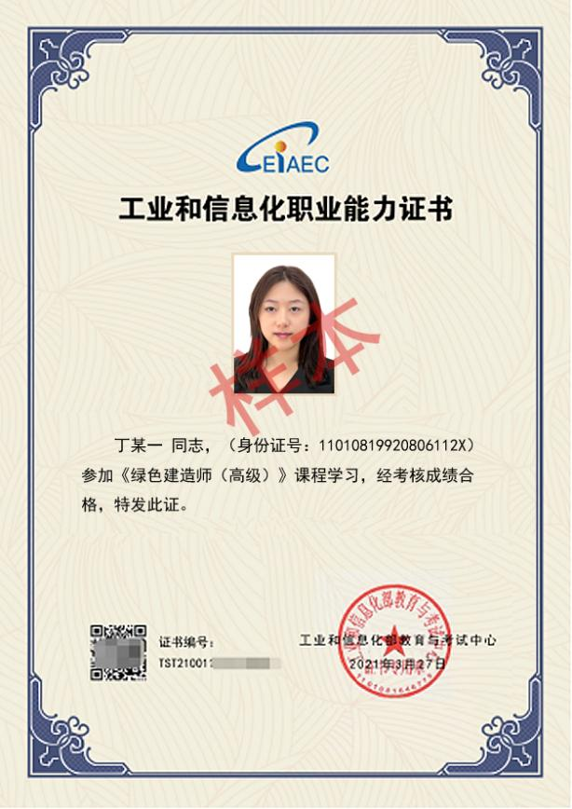
1. 工业和信息化部教育与考试中心颁发

- 工业和信息化部工业文化发展中心颁发
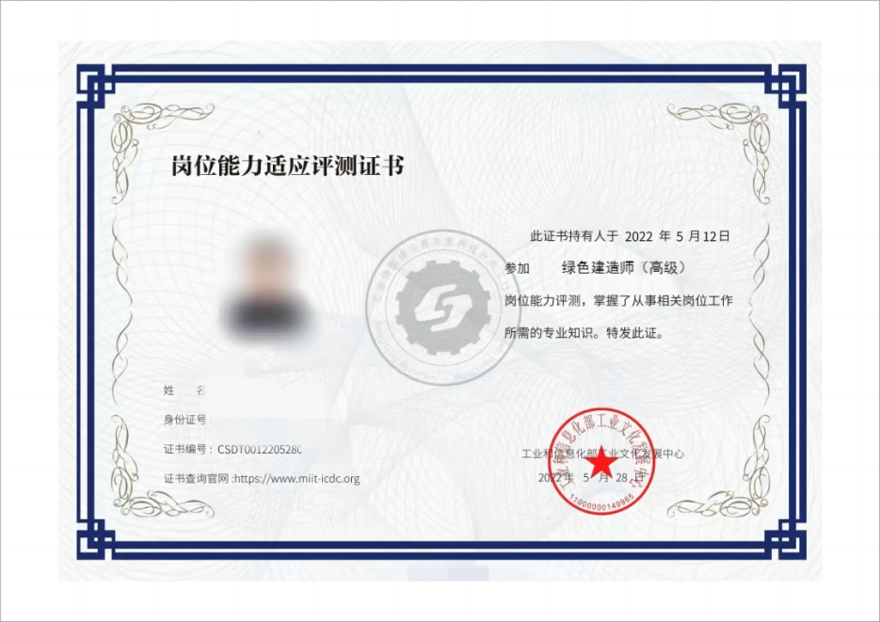

七、培训费用
- 线上培训费：2580元/人，包含网课、题库、报名考试费。
- 线下培训费：9980元/人，包含教学场地费、资料费、讲课费、教务服务费、午餐费、报名考试费（交通、住宿费自理）。
- 转账信息：
账户名：北京绿色建筑产业联盟
开户行：工行北京分行甘家口支行
账 户： 0200201209201401035

八、报名及联系方式
请参加培训的学员或机构，自接到通知之日10日内，将报名回执表（见附件2）反馈至邮箱9154184@qq.com。
北京绿色建筑产业联盟诚挚邀请各相关单位和个人积极报名参与，共同推动我国绿色建造事业迈上新台阶。
特此通知。
北京绿色建筑产业联盟秘书处
2024年3月18日

附件1：中共中央办公厅、国务院办公厅《关于加强生态环境分区管控的意见》；国家发展改革委、北京市人民政府联合印发《北京城市副中心建设国家绿色发展示范区实施方案》通知原文截图及链接
附件2：《报名回执表》

附件1
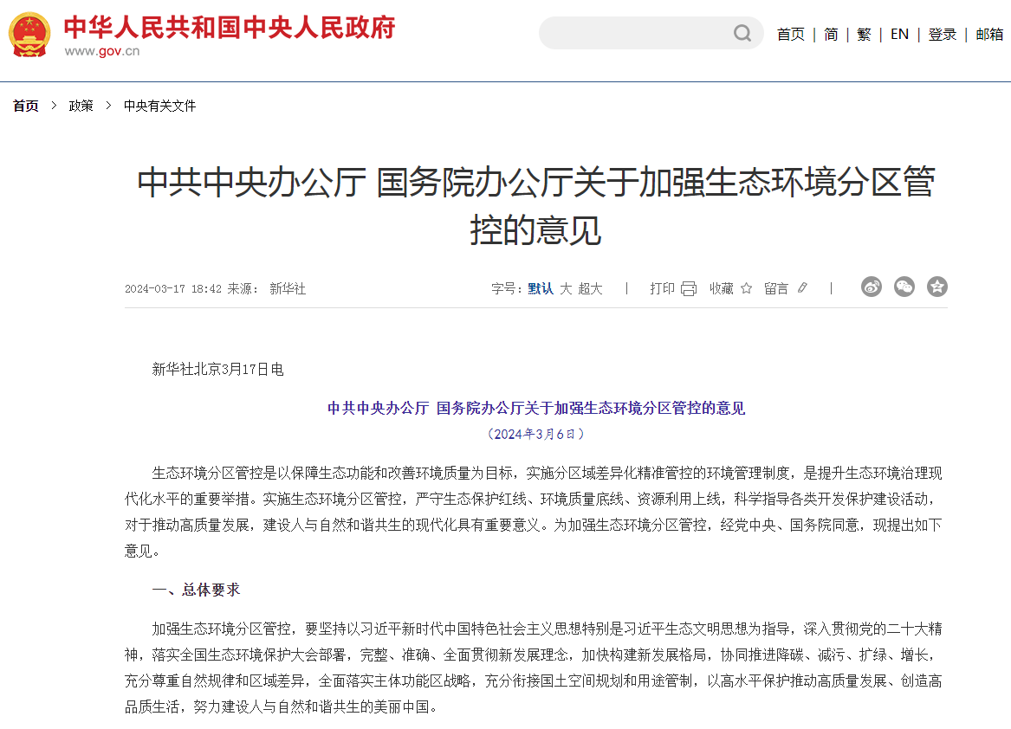
https://www.gov.cn/zhengce/202403/content_6939837.htm

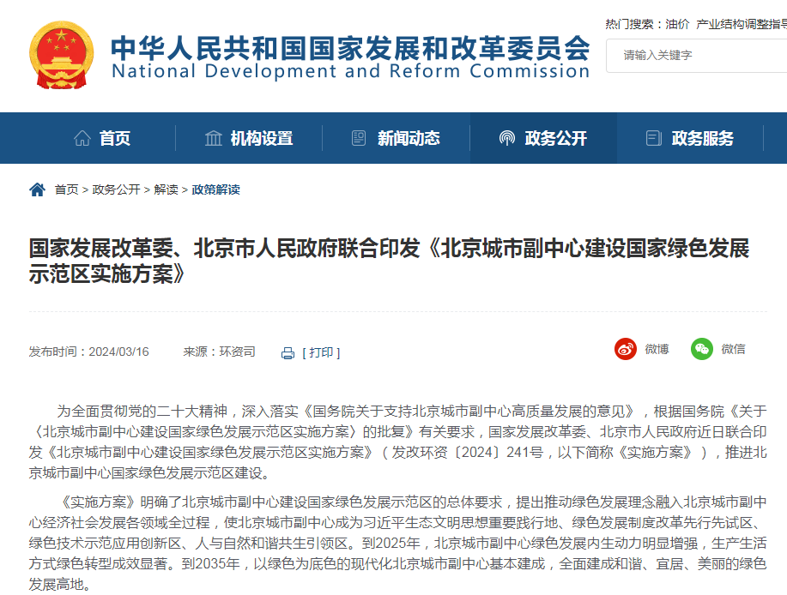
https://www.ndrc.gov.cn/xxgk/jd/jd/202403/t20240316_1365005.html
附件2
报名回执表

填报单位（盖章）：
姓名 | 单位 | 职务 | 电话 | 培训形式 | 备注
填表人： 联系电话：

